Министерство науки и высшего образования
Российской Федерации

ФЕДЕРАЛЬНОЕ ГОСУДАРСТВЕННОЕ
БЮДЖЕТНОЕ ОБРАЗОВАТЕЛЬНОЕ УЧРЕЖДЕНИЕ
ВЫСШЕГО ОБРАЗОВАНИЯ

«ВЯТСКИЙ ГОСУДАРСТВЕННЫЙ УНИВЕРСИТЕТ»

Факультет автоматики и вычислительной техники
Кафедра радиоэлектронных средств

Отчёт по дисциплине
«Аппаратные средства вычислительной техники»
Лабораторная работа №2
Вариант 16

Выполнил: | студент группы ИНБб-3301 |  | ______________ |  | /З.Б. Сухова/
Проверил: | преподаватель кафедры РЭС |  | ______________ |  | /М.А. Земцов/

Киров 2026
Цель работы: изучение принципов выполнения команд ветвления, организации циклов и подпрограмм микропроцессоров с архитектурой x86.
Индивидуальное задание: Создайте новый проект в Visual Studio (См. мет. указания к лабораторной работе №1). Напишите программу на ассемблере, реализующую вычисления в соответствие с вариантом. В переходах по адресу необходимо использовать подпрограммы. Подобрать входные данные таким образом, чтобы проверить правильность выполнения программы при всех вариантах ветвлений и переходов.
Таблица 1 – Варианты заданий
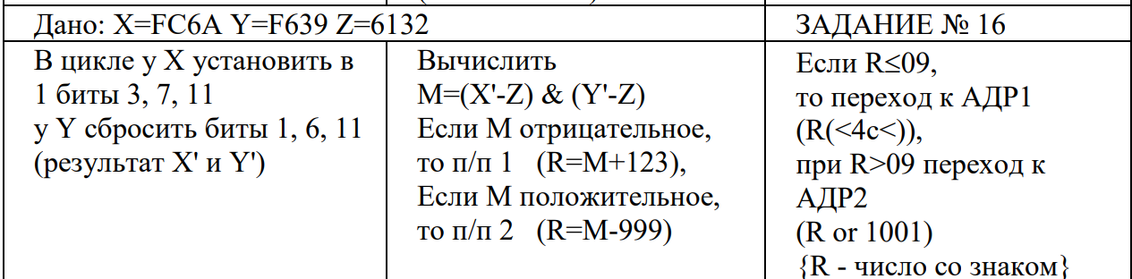
Написали код программы на Ассемблере, представленный на рисунке 1:
.686
.model flat, stdcall
.stack 100h

ExitProcess PROTO STDCALL :DWORD

.data

X word 0FC6Ah
Y word 0F639h
Z word 06132h

Xp word ?
Yp word ?
M sdword ?
R sdword ?

.code

main PROC

; X'
mov ax, X

or ax, 0008h ; бит 3
or ax, 0080h ; бит 7
or ax, 0800h ; бит 11

mov Xp, ax

; Y'
mov ax, Y

and ax, 0FFFDh ; сброс бит 1
and ax, 0FFBFh ; сброс бит 6
and ax, 0F7FFh ; сброс бит 11

mov Yp, ax

; (X' - Z)
movsx eax, Xp
movsx ebx, Z
sub eax, ebx
mov ecx, eax

; (Y' - Z)
movsx eax, Yp
movsx ebx, Z
sub eax, ebx

; M
and eax, ecx
mov M, eax

; проверка знака M
cmp eax, 0
jl CALL_SUB1
jg CALL_SUB2

CALL_SUB1:
call SUB1
jmp CHECK_R

CALL_SUB2:
call SUB2
jmp CHECK_R

; проверка R
CHECK_R:

mov eax, R
cmp eax, 9
jle ADR1
jg ADR2

; ADR1
ADR1:
mov eax, R
and eax, 4Ch
mov R, eax
jmp FINISH

; ADR2
ADR2:
mov eax, R
or eax, 1001h
mov R, eax
jmp FINISH

FINISH:

invoke ExitProcess,0

main ENDP

; подпрограмма 1
SUB1 PROC
mov eax, M
add eax, 123
mov R, eax
ret
SUB1 ENDP

; подпрограмма 2
SUB2 PROC
mov eax, M
sub eax, 999
mov R, eax
ret
SUB2 ENDP

END main

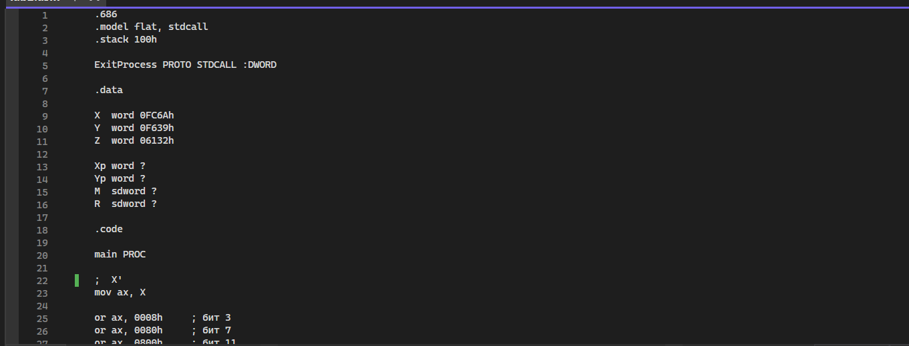
Рисунок 1 – Код программы
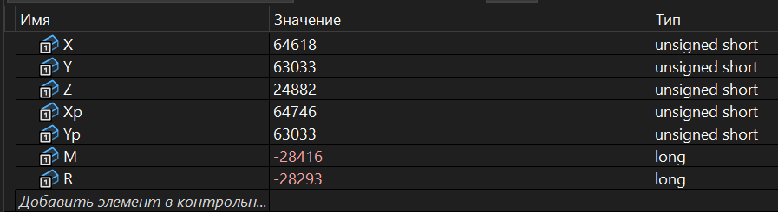
Рисунок 2 – Верификация результатов
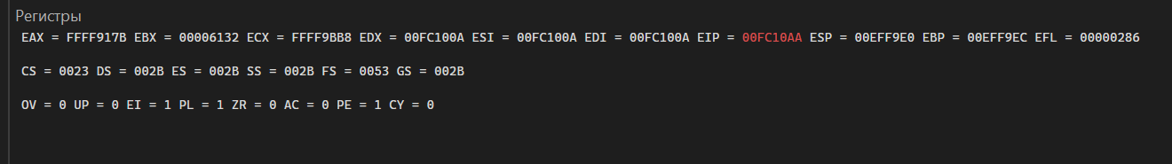
Рисунок 3 – Регистры

Вывод: в ходе работы была реализована программа на ассемблере для x86, демонстрирующая применение условных переходов для вызова подпрограмм и модификации данных в зависимости от знака и значения переменной M.

